《平潭综合实验区35kV及以上电力设施
布局专项规划（修编）》（2020～2035）公布材料

一、规划范围

平潭综合实验区行政辖区，包括陆域和管辖海域，总面积为3151平方公里，其中陆域面积为321平方公里（含离岛）。

二、规划期限

规划期限与平潭综合实验区国土空间规划的年限一致。

近期至2025年；远期至2035年；远景展望到2035年后。

三、规划依据

《中华人民共和国土地管理法》

《中华人民共和国城乡规划法》

《中国（福建）自由贸易试验区总体方案》

《平潭国际旅游岛建设方案》

《进一步深化中国（福建）自由贸易试验区改革开放方案》

《福建省人民政府关于贯彻落实平潭国际旅游岛建设方案的实施意见》

《平潭综合实验区国土空间规划（2018-2035年）》

《城市电力网规划设计导则》

《城市电力规划规范》

《配电网规划设计技术导则》

《平潭综合实验区35kV及以上电力设施布局专项规划（2010-2030）》

《福州电网“十四五”主网架规划（220kV及以上部分）》

《平潭综合实验区“十四五”配电网发展规划报告（2020版）》

国家和省、市有关法规、规范、技术标准及其它相关规定。

四、用电需求

用电目标负荷近期（2025年）达50万kW，远期（2035年）达180万kW，远景（2035年后）达250万kW(考虑高压网架须有足够的弹性以适应平潭综合实验区的发展)。

五、电源规划

电源主要由岛外500kV变电站、城市220kV变电站及风电场组成。

六、高压电网结构及变电站设置

1、变电站结构

新建的变电站，220kV建议按半户外室或户内式选定，110kV变电站建议按户内式选定，35kV变电站建议按半户外室或户内式选定。

2、变电站设置

220kV变电站：规划期共设置220kV变电站8座，其中新建6座。分别处于平原组团（1座）、中楼组团（1座）、潭城组团（1座）、敖东（1座）、芦洋组团（1座）、流水组团（1座）。其中220kV韩厝变、敖东变作为多站融合试点；在220kV流水变边上选1座大型储能站站址，面积按90×150控制。

110kV变电站：规划期共设置110kV变电站25座，其中新建19座。其中岚城组团、潭城组团、竹屿组团（5座），金井组团（3座），中楼组团、芦南组团（3座）；芦洋组团、平洋组团、平原组团、屿头、大练、小练、苏澳、白青（4座）；流水组团、东庠（2座）；澳前组团、北厝、敖东、南海（2座）。

35kV变电站：规划期共设置35kV变电站3座，其中大练（1座），东庠（1座），南海（1座）。

3、进岛通道

现状220kV电源由海峡一通道引入，由福清华塘220kV变电站引2回至竹屿220kV变电站；近期北侧海峡二通道由长乐井门变引两回至平原（大中）变；远期海峡一通道复桥预留2回至敖东变，海峡二通道预留2回至平原变，海峡三通道、海峡四通道预留220kV进线通道。

4、网络结构规划

目标网架将逐步形成以500kV超高压送电网为核心（岛外），220kV高压送电网和110kV高压配电网为骨架的城市供电体系。

规划220kV网架与福清市、长乐市形成多个双环网网架。

110kV高压配电系统采用分区供电；110kV变电站电源来自不同的220kV变电站。近期适当采用辐射接线、双链T接线，远期、远景接线模式逐步过渡为T链混合接线。

5、电力线路规划

实验区建设的220kV线路除外围空旷地带采用架空敷设外，建成区范围均采用电缆敷设；建成区范围内110kV及以下线路在规划区均过渡到全缆化；35kV线路采用海缆接至离岛，上岛后主要采用架空敷设。

电力线路沿电力隧道或综合管廊敷设，消防、通风、监控、报警、排水等应符合国家相关规范、标准的要求。其余市政道路上均需敷设市政电缆通道，沿道路东侧或南侧人行道或绿化带下敷设，40m计以上道路采用双侧敷设。

七、主要图纸
- 平潭综合实验区用电负荷分布图

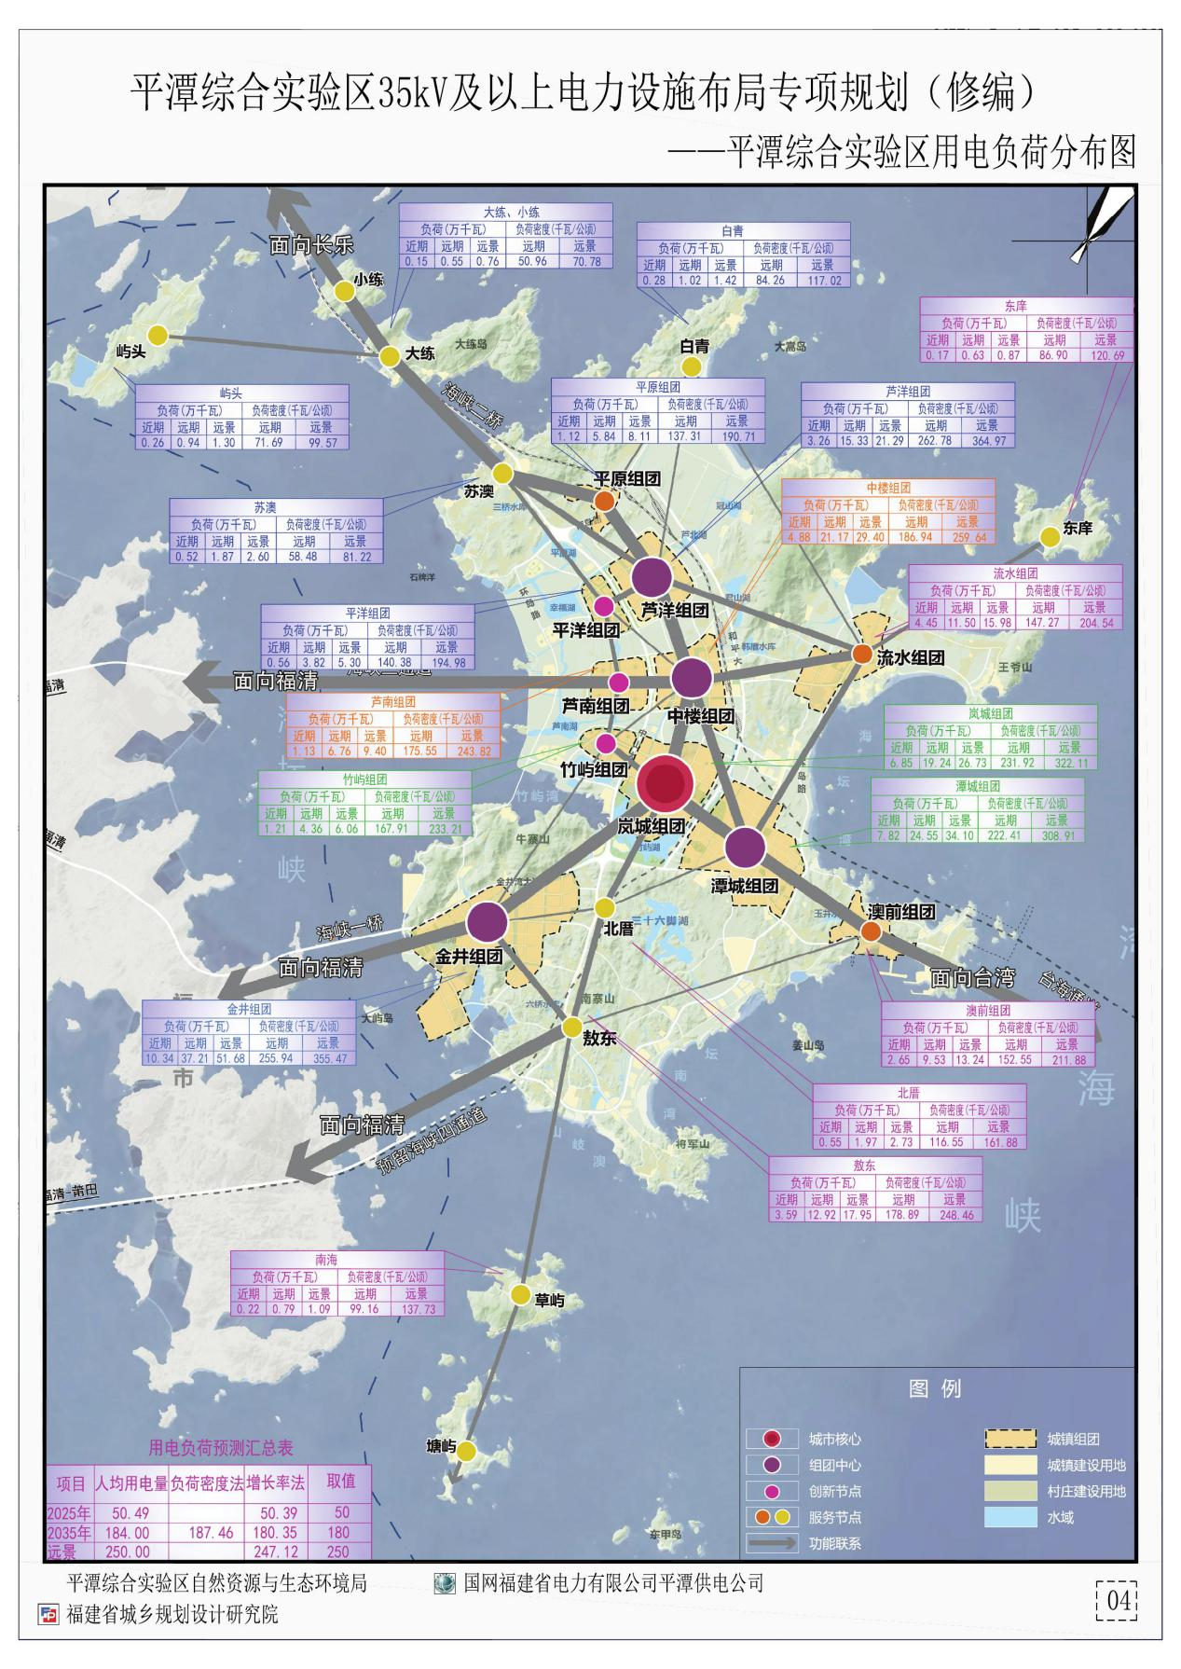
- 平潭综合实验区变电站定位图

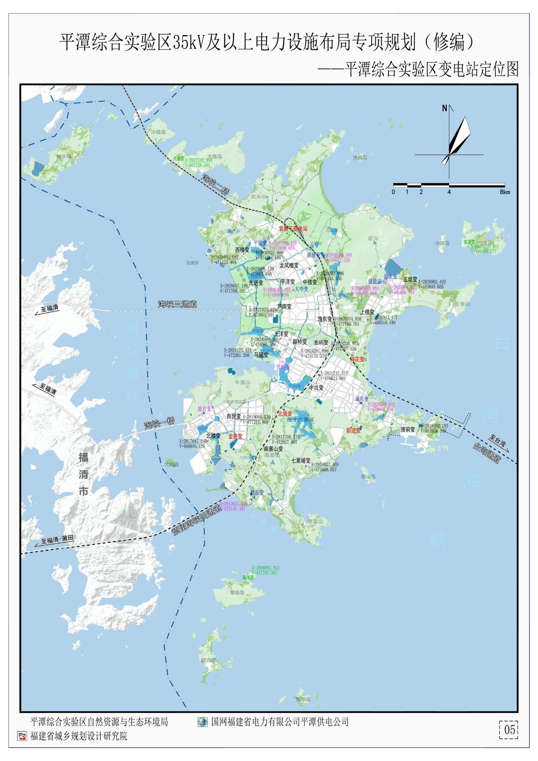
- 远景220kV变电站布置及网架图

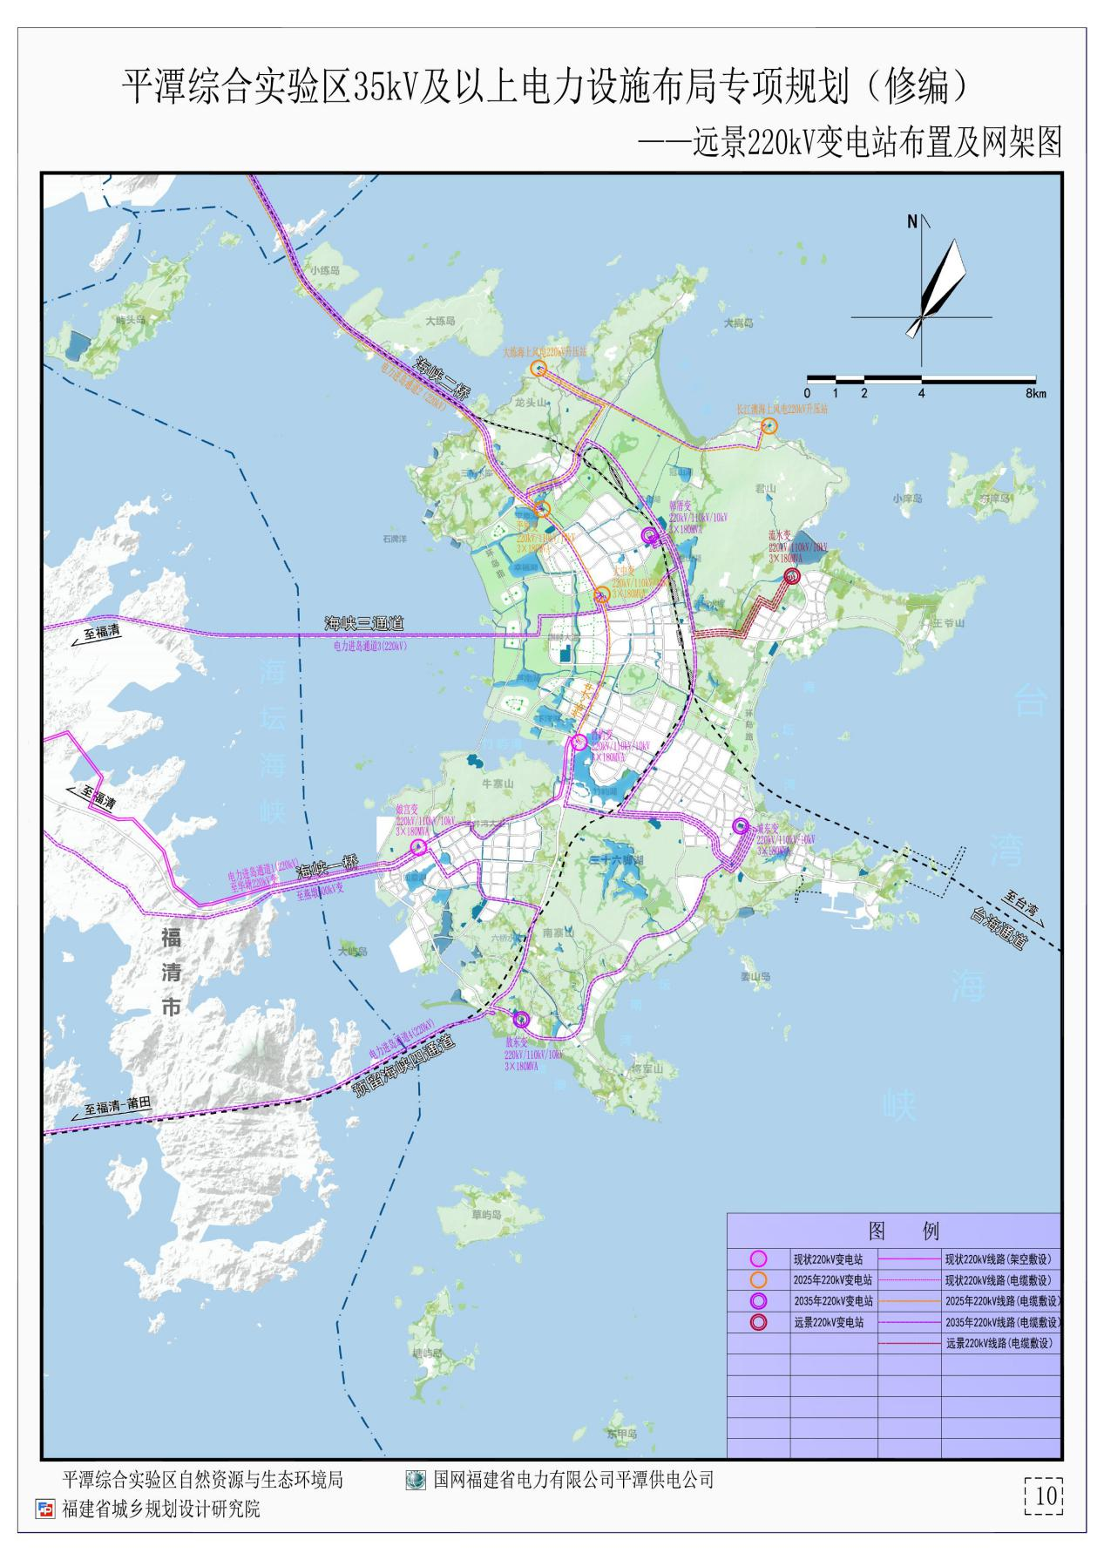
- 远景35kV及110kV变电站布置及网架图

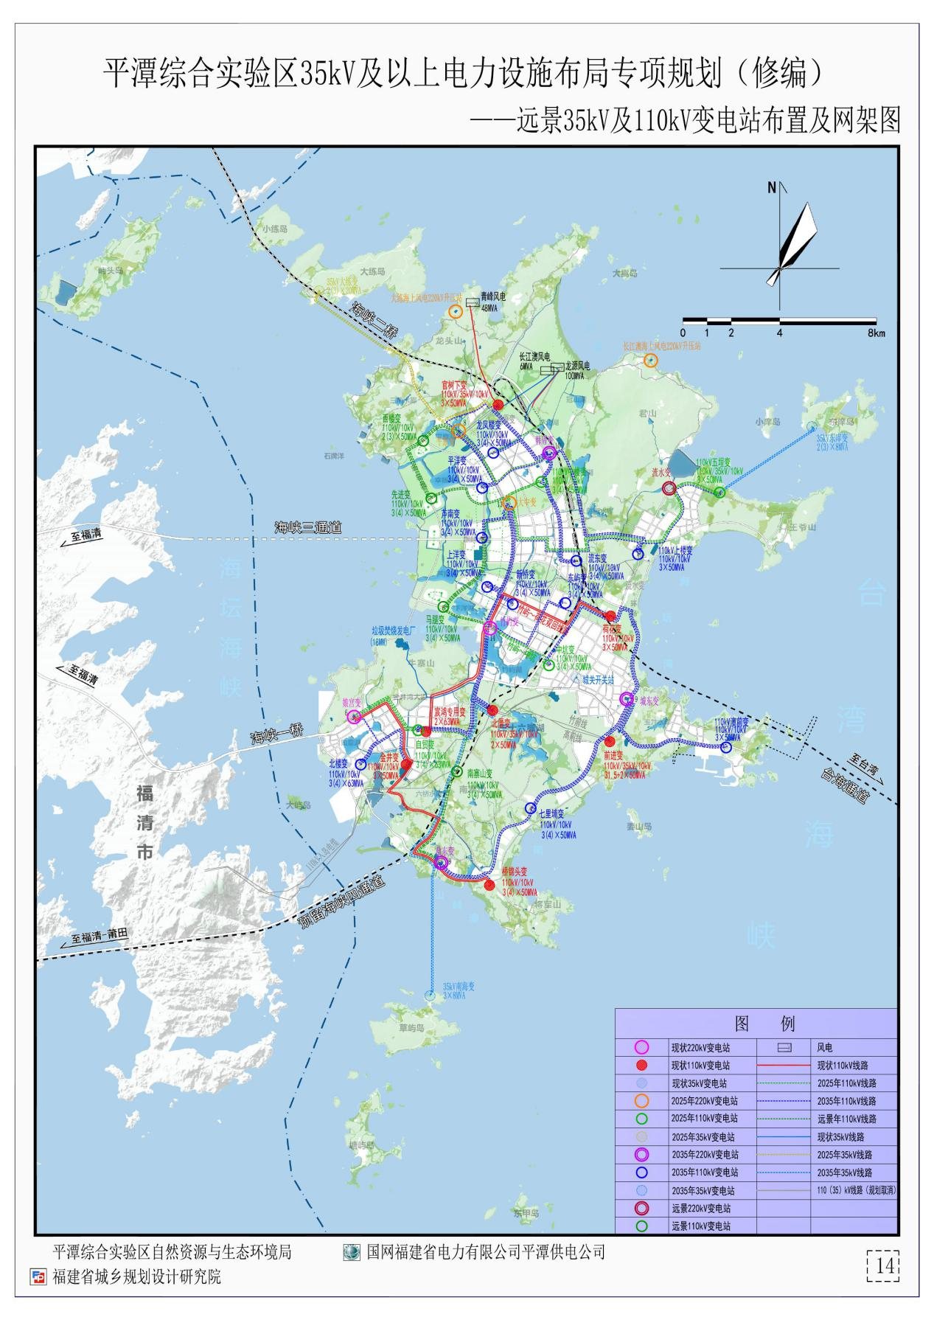
- 主干电力通道图

